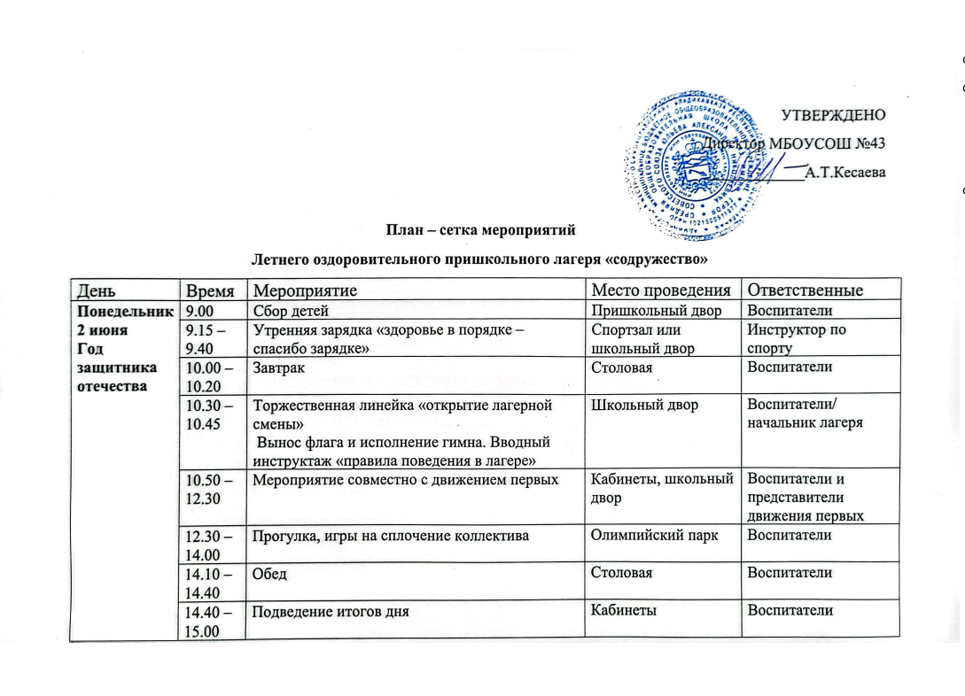

День | Время | Мероприятие | Место проведения | Ответственные
Вторник  3 июня  Достояния нашей страны | 9.00 | Сбор детей | Пришкольный двор | воспитатели
Вторник  3 июня  Достояния нашей страны | 9.15- 9.40 | Утренняя зарядка «Здоровье в порядке – спасибо зарядке» | Спортзал или школьный двор | Инструктор по спорту
Вторник  3 июня  Достояния нашей страны | 10.00.-10.20 | завтрак | столовая | воспитатели
Вторник  3 июня  Достояния нашей страны | 10.30 -11.20 | Спортивное мероприятие «Спорт и Россия» (1 отряд) | школьный двор | Воспитатели/ инструктор по спорту
Вторник  3 июня  Достояния нашей страны | 10.30- 11.20 | Рисуем многообразие национальностей России (3 отряд) | Кабинеты | Воспитатели /учитель ИЗО
Вторник  3 июня  Достояния нашей страны | 10.30- 11.20 | Викторина «В мире интересного» (4 отряд) | Кабинеты | воспитатели
Вторник  3 июня  Достояния нашей страны | 10.30 | По дорогам памяти (2 отряд) | Музей МВД | воспитатели
Вторник  3 июня  Достояния нашей страны | 12.00 | Кино моего детства | Дом кино | воспитатели
Вторник  3 июня  Достояния нашей страны | 14.10-14.40 | обед | столовая | воспитатели
Вторник  3 июня  Достояния нашей страны | 14.40.- 15.00 | Подведение итогов дня | кабинеты | воспитатели

День | Время | Мероприятие | Место проведения | Ответственные
Среда  4 июня  Листаем страницы истории | 9.00 | Сбор детей | Пришкольный двор | воспитатели
Среда  4 июня  Листаем страницы истории | 9.15- 9.40 | Утренняя зарядка «Здоровье в порядке – спасибо зарядке» | Спортзал или школьный двор | Инструктор по спорту
Среда  4 июня  Листаем страницы истории | 10.00.-10.20 | завтрак | столовая | воспитатели
Среда  4 июня  Листаем страницы истории | 10.30 -11.20 | Спортивное мероприятие «Выше. Дальше Быстрее» (2 отряд) | школьный двор/ Спортзал | Воспитатели/ инструктор по спорту
Среда  4 июня  Листаем страницы истории | 10.30- 11.20 | Музыкальная программа «Песни войны»(1 отряд) | Кабинеты | Воспитатели /учитель музыки
Среда  4 июня  Листаем страницы истории | 10.30- 11.20 | Викторина «Годы . опаленные войной» (3 отряд) | Кабинеты | воспитатели
Среда  4 июня  Листаем страницы истории | 10.30 | Экология | Центр «Нарт» | Воспитатели, сотрудники центра
Среда  4 июня  Листаем страницы истории | 12.00 | Экскурсия «Славному подвигу нет забвения» | Мемориал Славы | воспитатели
Среда  4 июня  Листаем страницы истории | 13.30. | Беседа по правилам дорожного движения | Кабинеты | Сотрудники ГИБДД
Среда  4 июня  Листаем страницы истории | 14.10-14.40 | обед | столовая | воспитатели
Среда  4 июня  Листаем страницы истории | 14.40.- 15.00 | Подведение итогов дня | кабинеты | воспитатели

День | Время | Мероприятие | Место проведения | Ответственные
Четверг  5 июня  Мой родной край | 9.00 | Сбор детей | Пришкольный двор | воспитатели
Четверг  5 июня  Мой родной край | 9.15- 9.40 | Утренняя зарядка «Здоровье в порядке – спасибо зарядке» | Спортзал или школьный двор | Инструктор по спорту
Четверг  5 июня  Мой родной край | 10.00.-10.20 | завтрак | столовая | воспитатели
Четверг  5 июня  Мой родной край | 10.30 -11.20 | Квест «Хранители истории» (1 отряд) | школьный двор/ Спортзал | Воспитатели/ советник по воспитанию в рамках движения «Орлята России»
Четверг  5 июня  Мой родной край | 10.30- 11.20 | Музыкальная программа «Нет в России семьи такой, где б не памятен был свой герой»(2отряд) | Кабинеты | Воспитатели /учитель музыки
Четверг  5 июня  Мой родной край | 10.30- 11.20 | Викторина «Славе не меркнуть ! Традициям - жить» (3 отряд) | Кабинеты | Воспитатели, учитель истории
Четверг  5 июня  Мой родной край | 10.30 | Экология (4 отряд) | Центр «Нарт» | Воспитатели, сотрудники центра
Четверг  5 июня  Мой родной край | 12.00 | Экскурсия в «Нартон» | Нартон | воспитатели
Четверг  5 июня  Мой родной край | 13.30. | Беседа по правилам дорожного движения | Кабинеты | Сотрудники ГИБДД
Четверг  5 июня  Мой родной край | 14.10-14.40 | обед | столовая | воспитатели
Четверг  5 июня  Мой родной край | 14.40.- 15.00 | Подведение итогов дня | кабинеты | воспитатели

День | Время | Мероприятие | Место проведения | Ответственные
Пятница  6 июня  День русского языка | 9.00 | Сбор детей | Пришкольный двор | воспитатели
Пятница  6 июня  День русского языка | 9.15- 9.40 | Утренняя зарядка «Здоровье в порядке – спасибо зарядке» | Спортзал или школьный двор | Инструктор по спорту
Пятница  6 июня  День русского языка | 10.00.-10.20 | завтрак | столовая | воспитатели
Пятница  6 июня  День русского языка | 10.30 -11.20 | Музыкальная танцевальная программа(1-4 отряд) | Актовый зал | Воспитатели/ сотрудник ДДТ
Пятница  6 июня  День русского языка | 10.30- 11.20 | Тематический час «Я говорю на русском языке» (1-4 отряд) | Кабинеты | Воспитатели /
Пятница  6 июня  День русского языка | 10.30- 11.20 | Конкурс «Что за прелесть эти сказки!» | Центр «Нарт» | Воспитатели, сотрудники центра «Нарт»
Пятница  6 июня  День русского языка | 12.00 | Прогулка на свежем воздухе |  | воспитатели
Пятница  6 июня  День русского языка | 14.10-14.40 | обед | столовая | воспитатели
Пятница  6 июня  День русского языка | 14.40.- 15.00 | Подведение итогов дня | кабинеты | воспитатели

День | Время | Мероприятие | Место проведения | Ответственные
Понедельник  9 июня  Мир вокруг нас | 9.00 | Сбор детей | Пришкольный двор | воспитатели
Понедельник  9 июня  Мир вокруг нас | 9.15- 9.40 | Утренняя зарядка «Здоровье в порядке – спасибо зарядке» | Спортзал или школьный двор | Инструктор по спорту
Понедельник  9 июня  Мир вокруг нас | 10.00.-10.20 | завтрак | столовая | воспитатели
Понедельник  9 июня  Мир вокруг нас | 10.30 -11.20 | Музыкальная танцевальная программа (1-4 отряд) | Актовый зал | Воспитатели/ сотрудник ДДТ
Понедельник  9 июня  Мир вокруг нас | 11.30- 11.50 | Минутка здоровья (Беседа о правилах здорового питания) | Кабинеты | Воспитатели /врач школы
Понедельник  9 июня  Мир вокруг нас | 12.00 | Живой мир Осетии | Зоопарк | воспитатели
Понедельник  9 июня  Мир вокруг нас | 14.10-14.40 | обед | столовая | воспитатели
Понедельник  9 июня  Мир вокруг нас | 14.40.- 15.00 | Подведение итогов дня | кабинеты | воспитатели

День | Время | Мероприятие | Место проведения | Ответственные
Вторник  10 июня  День профессий | 9.00 | Сбор детей | Пришкольный двор | воспитатели
Вторник  10 июня  День профессий | 9.15- 9.40 | Утренняя зарядка «Здоровье в порядке – спасибо зарядке» | Спортзал или школьный двор | Инструктор по спорту
Вторник  10 июня  День профессий | 10.00.-10.20 | завтрак | столовая | воспитатели
Вторник  10 июня  День профессий | 10.30 -11.20 | Музыкальная танцевальная программа (4 отряд) | Актовый зал | Воспитатели/ сотрудник ДДТ
Вторник  10 июня  День профессий | 10.30- 11.20 | Все профессии нужны, все профессии важны( 3 отряд) | Кабинеты | Воспитатели /советник по воспитательной работе в рамках Движения «Орлята России»
Вторник  10 июня  День профессий | 11.00 | По дорогам памяти (3 отряд) | Музей МВД | воспитатели
Вторник  10 июня  День профессий | 11.30 | Кино моего детства | Дом кино
Вторник  10 июня  День профессий | 14.10-14.40 | обед | столовая | воспитатели
Вторник  10 июня  День профессий | 14.40.- 15.00 | Подведение итогов дня | кабинеты | воспитатели

День | Время | Мероприятие | Место проведения | Ответственные
Среда  11 июня  День памяти | 9.00 | Сбор детей | Пришкольный двор | воспитатели
Среда  11 июня  День памяти | 9.15- 9.40 | Утренняя зарядка «Здоровье в порядке – спасибо зарядке» | Спортзал или школьный двор | Инструктор по спорту
Среда  11 июня  День памяти | 10.00.-10.20 | завтрак | столовая | воспитатели
Среда  11 июня  День памяти | 10.30 -11.20 | Музыкальная танцевальная программа (3 отряд) | Актовый зал | Воспитатели/ сотрудник ДДТ
Среда  11 июня  День памяти | 10.30- 11.20 | Музыкальный час «Поем о родине с любовью» ( 1 отряд) | Кабинеты | Воспитатели / учитель музыки
Среда  11 июня  День памяти | 11.00 | По дорогам памяти (4отряд) | Музей МВД | воспитатели
Среда  11 июня  День памяти | 11.30 | Покорение космических вершин(3 отряд) | Планетарий | воспитатели
Среда  11 июня  День памяти | 11.30 | Прогулка | ЦПК и О. им. К. Хетагурова | воспитатели
Среда  11 июня  День памяти | 14.10-14.40 | обед | столовая | воспитатели
Среда  11 июня  День памяти | 14.40.- 15.00 | Подведение итогов дня | кабинеты | воспитатели

День | Время | Мероприятие | Место проведения | Ответственные
Пятница  13 июня  День памяти | 9.00 | Сбор детей | Пришкольный двор | воспитатели
Пятница  13 июня  День памяти | 9.15- 9.40 | Утренняя зарядка «Здоровье в порядке – спасибо зарядке» | Спортзал или школьный двор | Инструктор по спорту
Пятница  13 июня  День памяти | 10.00.-10.20 | завтрак | столовая | воспитатели
Пятница  13 июня  День памяти | 10.30 -11.20 | Музыкальная танцевальная программа (2 отряд) | Актовый зал | Воспитатели/ сотрудник ДДТ
Пятница  13 июня  День памяти | 10.30- 12.00 | Битва за Кавказ , Аланское Средневековье | Кабинеты школьный двор | Воспитатели и представители Движения первых
Пятница  13 июня  День памяти | 11.30 | Покорение космических вершин (2 отряд) | Планетарий | воспитатели
Пятница  13 июня  День памяти | 11.30 | Прогулка | ЦПК и О. им. К. Хетагурова, Олимпийский парк | воспитатели
Пятница  13 июня  День памяти | 14.10-14.40 | обед | столовая | воспитатели
Пятница  13 июня  День памяти | 14.40.- 15.00 | Подведение итогов дня | кабинеты | воспитатели

День | Время | Мероприятие | Место проведения | Ответственные
Суббота  14 июня  До свиданья, лагерь | 9.00 | Сбор детей | Пришкольный двор | воспитатели
Суббота  14 июня  До свиданья, лагерь | 9.15- 9.40 | Утренняя зарядка «Здоровье в порядке – спасибо зарядке» | Спортзал или школьный двор | Инструктор по спорту
Суббота  14 июня  До свиданья, лагерь | 10.00.-10.20 | завтрак | столовая | воспитатели
Суббота  14 июня  До свиданья, лагерь | 10.30 -11.20 | Беседы по ОБЖ и проведение тренировочной эвакуации при пожаре или обнаружении взрывчатых веществ | Кабинеты школьный двор | Воспитатели/ учитель ОБЖ
Суббота  14 июня  До свиданья, лагерь | 10.30- 12.00 | Спортивный праздник «Борьба за кубок лагеря к году Защитника Отечества» | Кабинеты школьный двор | Воспитатели и инструктор по спорту
Суббота  14 июня  До свиданья, лагерь | 12.30 | До свиданье ,лагерь. Вручение грамот и наград | Актовый зал | воспитатели
Суббота  14 июня  До свиданья, лагерь | 14.10-14.40 | обед | столовая | воспитатели
Суббота  14 июня  До свиданья, лагерь | 14.40.- 15.00 | Подведение итогов дня | кабинеты | воспитатели

